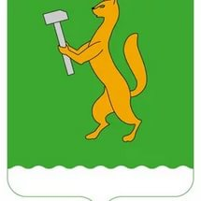
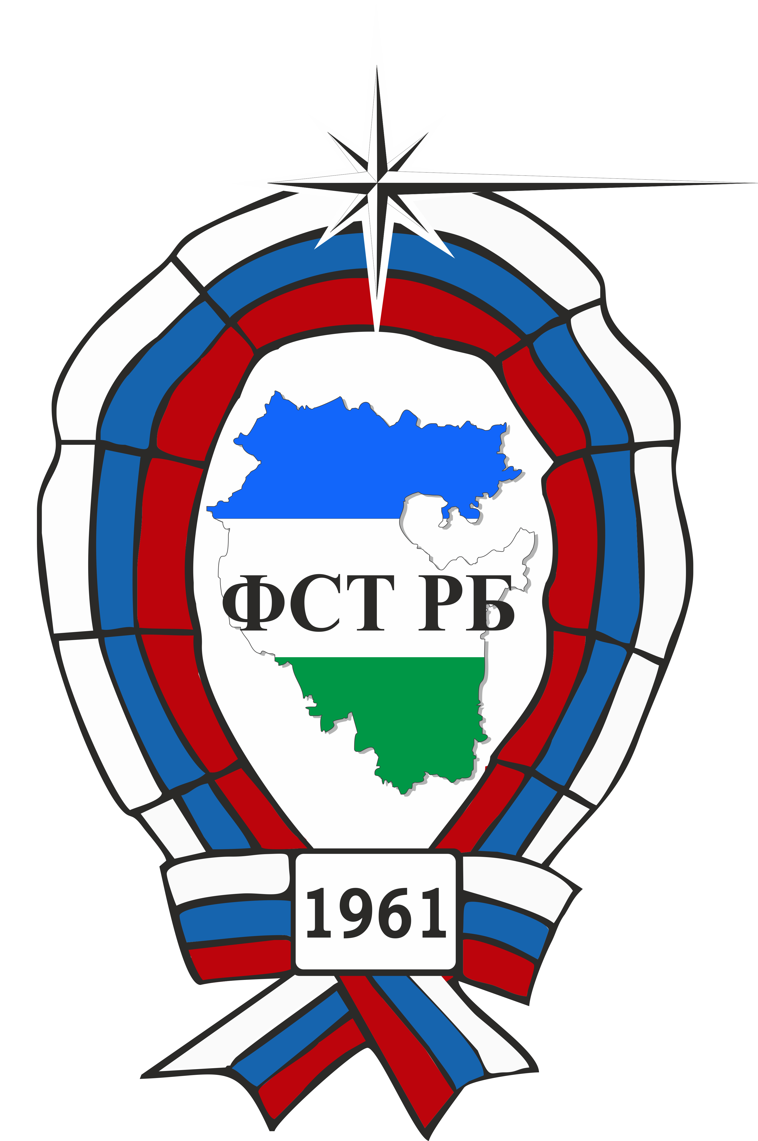
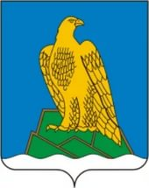

Первенство муниципального района Белорецкий район
Республики Башкортостан
по спортивному туризму «Дистанция – пешеходная»
(в закрытых помещениях)
0840005411Я

Информационный бюллетень.

1. Место и сроки проведения.
1.1. Первенство муниципального района Белорецкий район Республики Башкортостан по спортивному туризму «Дистанция – пешеходная» (в закрытых помещениях) (далее – «Первенство…») проводится в г. Белорецк, на базе учебно-тренировочных залов МАУ ДО центр туризма г. Белорецк, ул. Красных партизан, д. 11.
1.2. Сроки проведения 14 марта, 4 апреля 2020 года.

2. Состав команд.
Количество участников от делегаций не ограничено.

3. Условия проведения соревнований.
К участию в «Первенстве…» допускаются команды Муниципальных образований РБ, туристских клубов, секций и центров, а также спортивные делегации организаций, клубов и центров РФ. «Первенство…» проводится в соответствии с Положением о проведении официальных соревнований МР Белорецкий район РБ по спортивному туризму в 2020г, Правилами вида спорта спортивный туризм (далее «Правила…»), Регламентом проведения соревнований по группе дисциплин «дистанции – пешеходные» (в закрытых помещениях), настоящим информационным бюллетенем и Условиями проведения соревнований.

Соревнования проходят в возрастных категориях, указанных в таблице ниже:

№п.п | Возраст | Группа | Класс | Спортивная квалификация | Вид дистанции
1 | 2011-2012г.р | мал/дев | 1 | б/р | Личная
2 | 2009-2010г.р | мал/дев | 1 | б/р | Личная
3 | 2007-2008г.р | мал/дев | 1,2 | б/р | Личная
4 | 2005-2006г.р | юн/дев | 1,2 | б/р | Личная
5 | 2005-2006г.р | юн/дев | 3 | 3(1 юн) | Личная
6 | 2001-2004г. | юнр/юнрк | 3 | 3(1 юн) | Личная

4. Программа соревнований.
13 марта (пятница)
14.00-17.00 - Мандатная комиссия (для спортсменов г. Белорецк и Белорецкого района) в МАУ ДО центр туризма г. Белорецк.
14 марта (суббота)
09.00-10.00 - Мандатная комиссия для приезжих команд на месте соревнований (ул. Красных партизан, 11).
10.30 - Открытие соревнований. Старт первых участников 1, 2 класса одновременно.
15.00 - Награждение призёров и победителей соревнований, закрытие.
4 апреля (суббота)
09.00-10.00 - Мандатная комиссия для приезжих команд на месте соревнований (ул. Красных партизан, 11).
10.30 - Открытие соревнований. Старт первых участников 3 класса.
15.00 - Награждение призёров и победителей соревнований, закрытие.
Программа соревнований может измениться в зависимости от количества заявленных участников.

5. Подведение итогов, награждение, обеспечение безопасности участников и требования к снаряжению, требования к участникам соревнований, приём команд и финансирование, подача предварительных заявок (не менее чем за 10 дней до начала соревнований), официальных заявок на участие – осуществляется согласно: положения о проведении официальных соревнований МР Белорецкий район РБ по спортивному туризму в 2020г.

По всем вопросам организации и проведения соревнований обращаться в отдел туризма и краеведения МАУ ДО центр туризма г. Белорецк – (8-34792 – 3-40-12), Муниципальное отделение Федерации спортивного туризма РБ по Белорецкому району и г. Белорецк (председатель - Харькин Алексей Владимирович тел.: 8-962-522 43 22, email: alharkin@mail.ru).
Главный судья соревнований – Галицков Сергей Борисович (СС2К) г. Белорецк – 8-961-0518795.
Гл. секретарь соревнований – Сафонова Елена Инсафовна (СС3К) г. Белорецк 8-34792 – 3-40-12.
Информация о соревнованиях будет публиковаться в группе https://vk.com/club152562007.

Данный бюллетень является официальным вызовом на соревнования

